說明文件：將GeoJSON 地圖資訊檔

透過 ArcGIS for Javascript API 繪製地圖並在 HTML 網站上呈現
Author: Darren K.J. Chen
- 上ArcGIS for Developer ( https://developers.arcgis.com/ ) 註冊一個帳號。
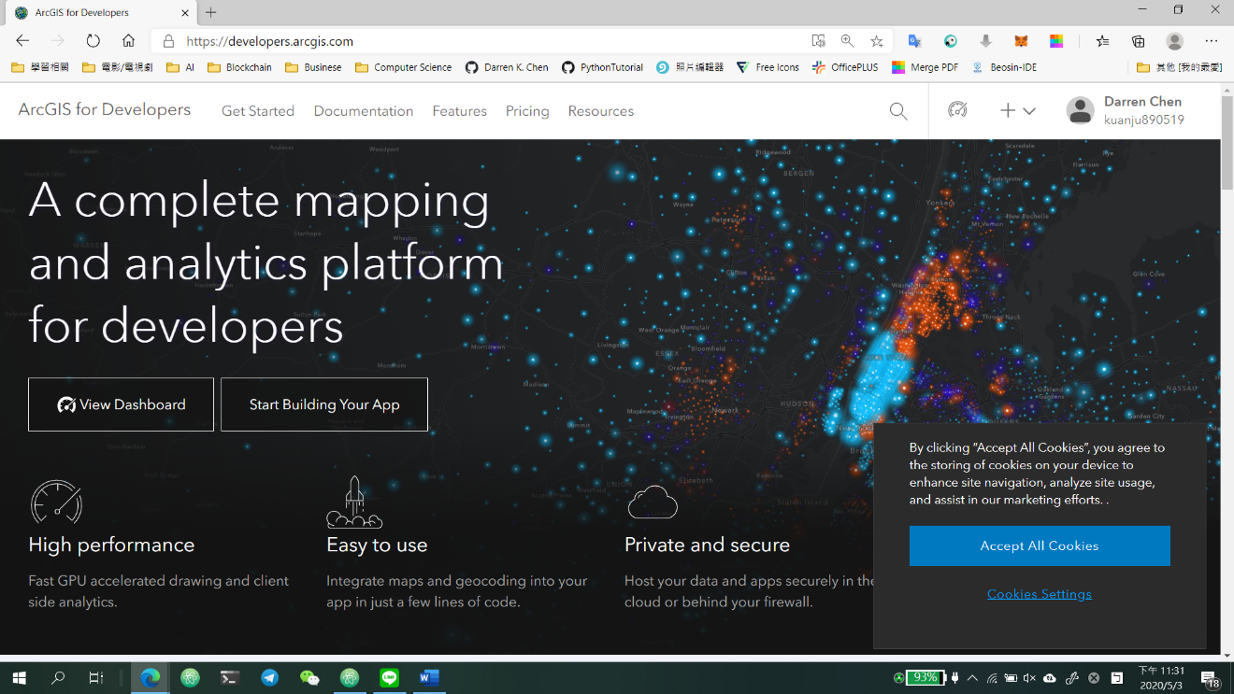
- 登入後，在ArcGIS for Developer網站首頁 ( 如下圖 )，點選【View Dashboard】按鈕或直接點選鏈結 ( https://developers.arcgis.com/dashboard ) 進入Dashboard頁面。

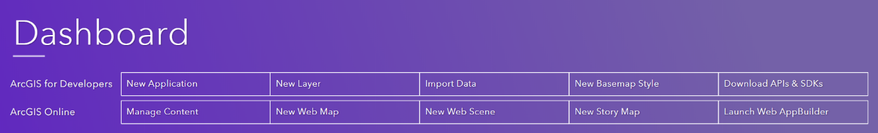
- 進入後，應可看到下圖區塊，點選 ArcGIS 那一列當中【New Web Map】按鈕，或直接複製鏈結( https://<YourHostName>.maps.arcgis.com/home/webmap/viewer.html )。

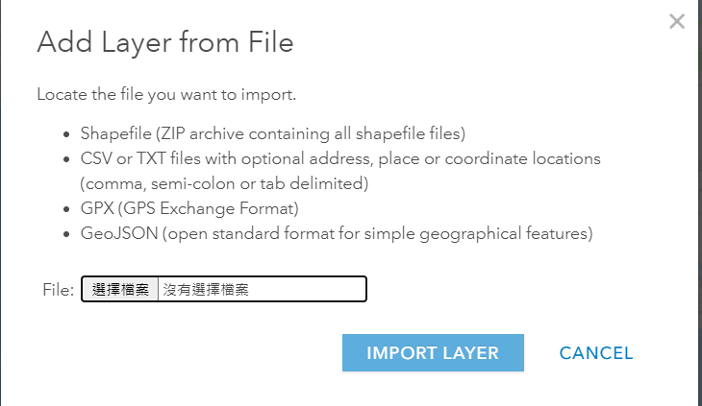
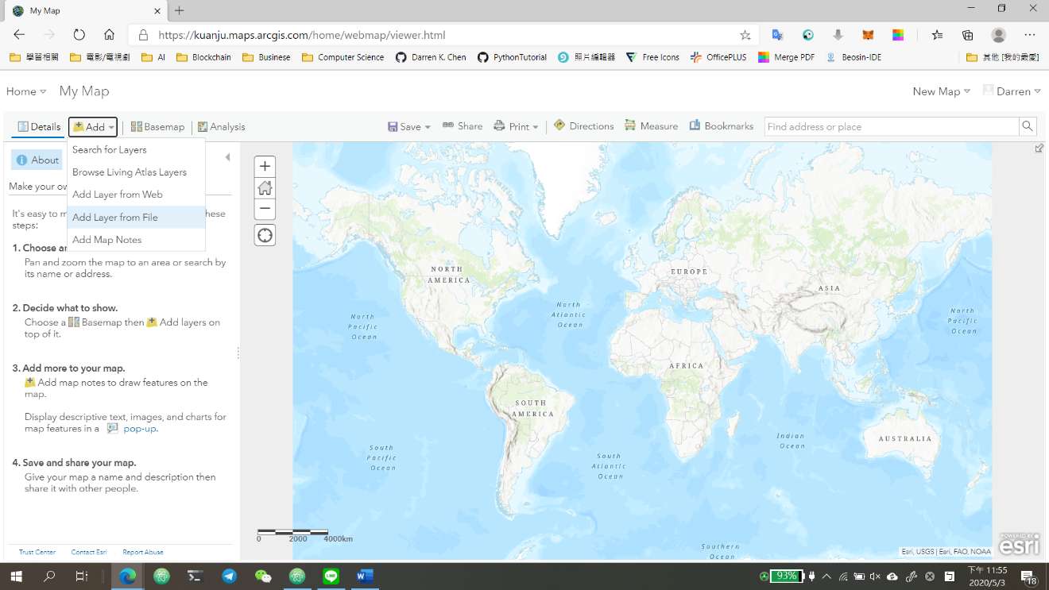
- 進入後，你應該看到跟下圖一樣的介面。如果你選擇透過GeoJSON檔案匯入地圖資訊的話就點選【Add】>>【Add Layer from File】，將下來將跳出［對話框01］，點選【選擇檔案】上傳欲使用的GeoJSON檔案後，點選【IMPORT LAYER】。
［對話框01］

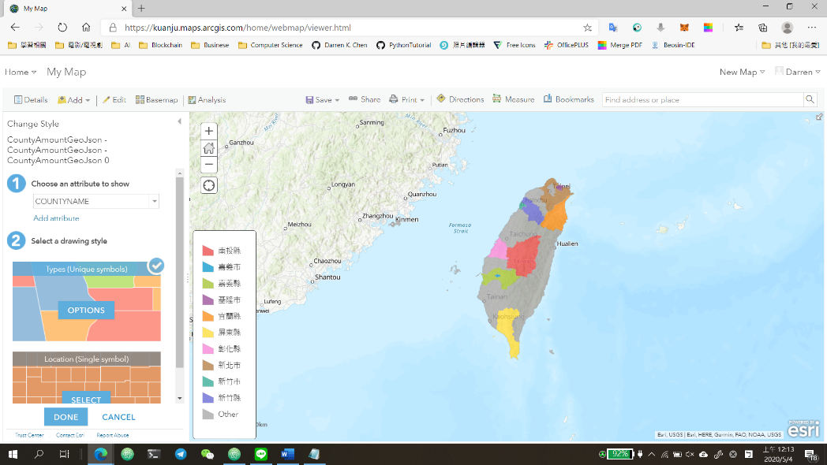
- 接下來，匯入之後地圖畫面應會有變動，類似右圖畫面。

- 如上圖，如要更換地圖資訊呈現方式，可於左欄進行編輯。

- 簡單使用教學：

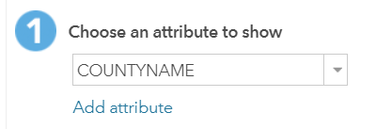
- 下圖欄位選擇呈現數據。

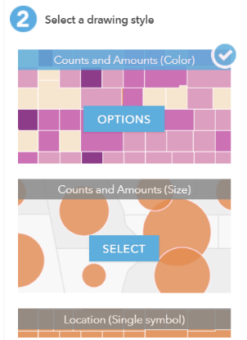
- 下圖欄位選擇呈現之風格 ( Style )。
- 按鈕【SELECT】用於選擇風格。
- 選定的風格會出現【OPTIONS】按
鈕，用於調整該風格細部設定。

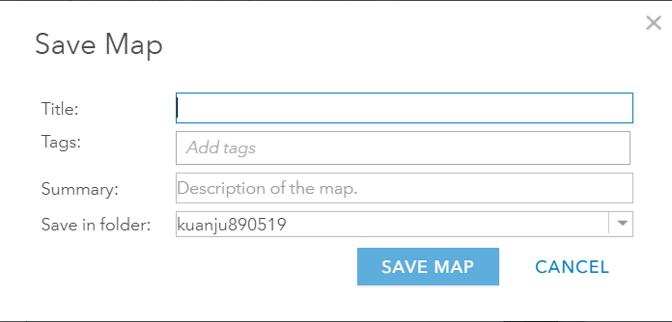
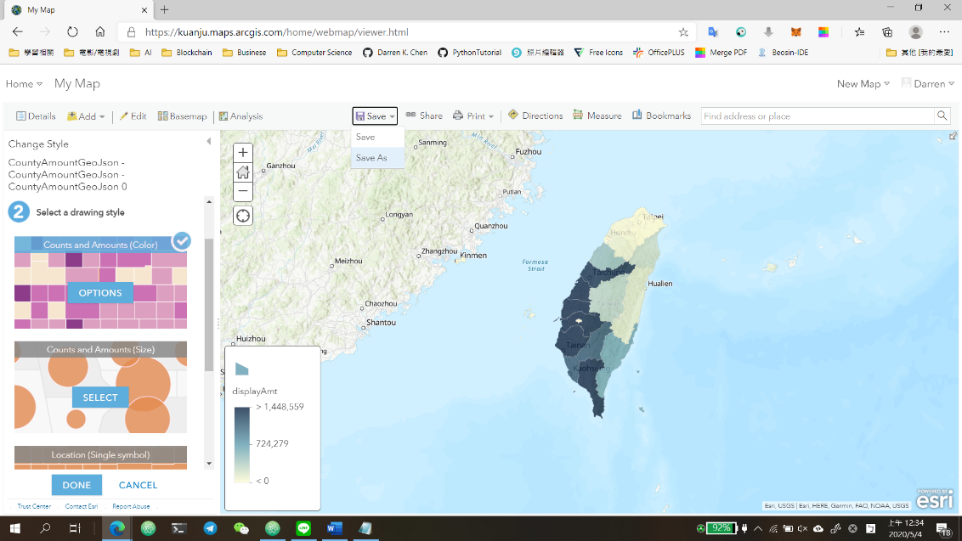
- 編輯完成後，可點選【Save】>>【Save As】，應會跳出［對話框02］，在［對話框02］當中，在Title為此地圖命名、Tags 隨便新增幾個標籤(至少要一個)，在Summary簡單描述該地圖資訊，最後點選【SAVE MAP】按鈕。
［對話框02］

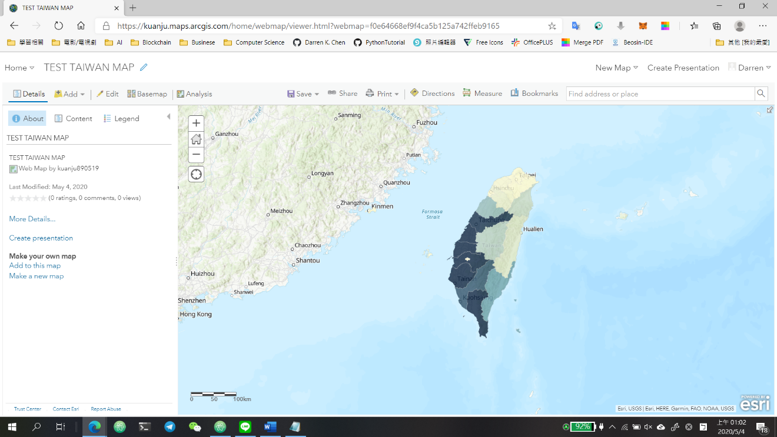
- 儲存完成後如下圖，點選【Detail】>>【About】按鈕，然後點選
<More Detail>。

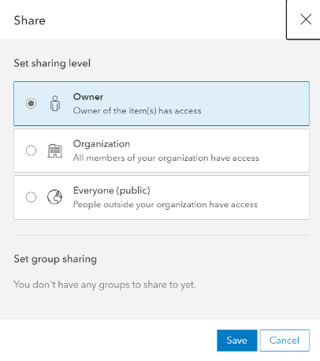
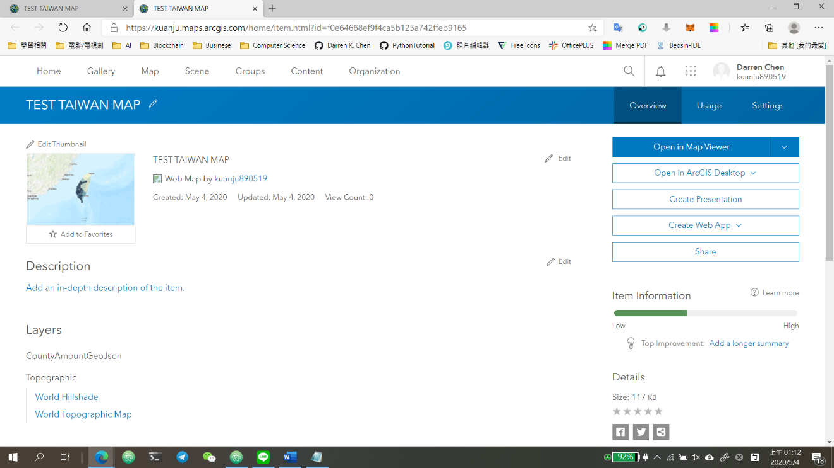
- 之後，會跳出如下圖介面，在此介面點選【Share】，將會跳出［對話框03］，請在［對話框03］當中選擇 <Everyone (public)>，然後點選【Save】按鈕。
［對話框03］

- 完成之後請複製或保存上一步介面當中網址列裡面網址當中的<id>，例如上圖的 <id> 即為[ https://kuanju.maps.arcgis.com/home/item.html?id=f0e64668ef9f4ca5b125a742ffeb9165 ] 當中的 [ f0e64668ef9f4ca5b125a742ffeb9165 ]。

- 點選或複製鏈結 ( https://github.com/darren-k-chen/map-chart/archive/master.zip ) ，下載原始碼。

- 下載下來之後請將壓縮檔解開。

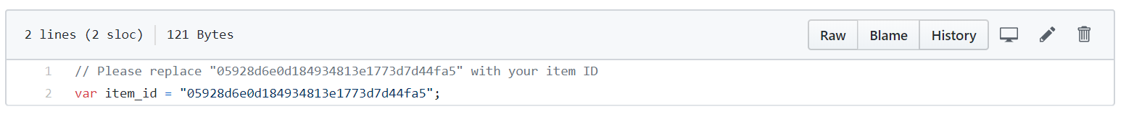
- 進入專案目錄後，找到請 <item_id.js>，然後以記事本或任何可編輯程式碼之編輯器開啟，將item_id 的值改為第十一步所複製之ID後儲存。

- 最後，以瀏覽器打開專案目錄當中 <index.html> 檔，即可測試是否成功。

Demo Source Code: https://github.com/darren-k-chen/map-chart
Demo Site: https://darren-k-chen.github.io/map-chart/

